在线也要刷刷刷！第一弹【50 分钟建议】

备注：

1.满分 100 分，时间 60 分钟。

2.本卷分设练习卷和答题纸。练习卷包括三部分，第一部分为选择题，第二部分为填空题，第三部分为综合题。

3.答案就在后面，建议定时做完，然后自己批改一下，有问题随时问。

**一、选择题（共** 40 **分。第** 1-8 **小题，每小题** 3 **分，第** 9-12 **小题，每小题** 4 **分。每小题只有一个正确答案。）**

1.下列每组三个单位均属于国际单位制中基本单位的是

（A）g、s、N （B）kg、 A、 N （C）W、J、kg （D）K、mol、s

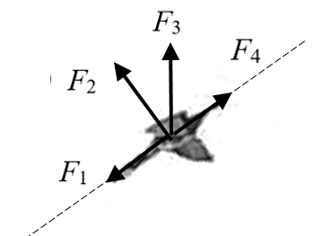2.一只鱼鹰发现河中的鱼，假设其沿图中虚线斜向下匀速俯冲。则空气对鱼鹰的作用力可能是

（A）*F*1 （B）*F*2 （C）*F*3 （D）*F*4

3.一列水波穿过小孔发生了明显衍射现象，衍射后水波与衍射前水波相比

（A）波长变短 （B）频率变高 （C）波速不变 （D）振幅不变

4. 雨滴由屋檐静止开始竖直下落，则它在相等时间内

（A）若忽略空气阻力，下落高度一定相同 （B）若忽略空气阻力，速度变化一定相同

（C）若考虑空气阻力，下落高度一定相同 （D）若考虑空气阻力，速度变化一定相同

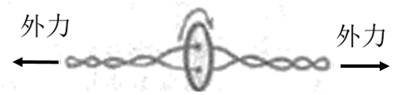5. 如图“旋转纽扣”游戏。现用力反复拉线两端，纽扣逆顺转动交替，纽扣绕其中心转速最大可达10r/s。则可知纽扣边缘各质点绕其中心

（A）线速度在同一时刻相同，且可能在变小

（B）线速度在同一时刻相同，且一直在变大

（C）角速度在同一时刻相同，且可能在变小

（D）角速度在同一时刻相同，且一直在变大

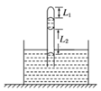6.如图，一端封闭的玻璃管，开口向下竖直插在水银槽里，管内封有长度分别为*L*1和*L*2的两段气体。若把玻璃管缓慢向下插入少许，则管内气体的长度

（A）*L*1变大，*L*2变大 （B）*L*1变小，*L*2变小

（C）*L*1不变，*L*2变小 （D）*L*1变小，*L*2不变

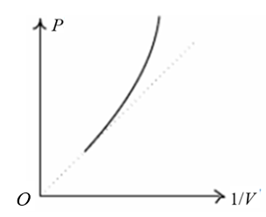7. 在“用DIS探究气体的压强与体积的关系”实验中，某小组通过推活塞减小气体体积测得数据，并画出如图的 *P*-1/*V*图像，则可能原因是实验过程中

（A）气体温度升高 （B）气体漏出注射器

（C）气体温度降低 （D）气体漏进注射器

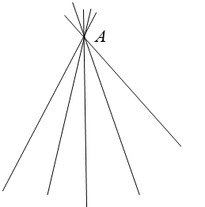8. 如图，有几根交于*A*点的光滑硬杆置于水平地面上，倾向不同。每根杆上均套有一小环，小环质量不相等。假设小环均从*A*点由静止开始各自沿杆下滑，以地面为零势能面，则各小环下滑过程中速率相等时

（A）离地高度相同 （B）动能相同

（C）下滑时间相同 （D）机械能相同

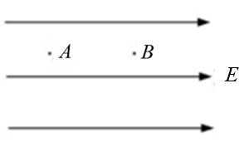9. 如图，在匀强电场*A*、*B*两处分别放入两个正点电荷*qA*和*qB*，且*qA*= 2*qB*。甲同学选择零势能面后，算出*A*、*B*两点的电势能，得出*A*的电势能小于*B*的电势能的结论。其他同学看了甲的结论，分别发表了以下看法。你赞同的看法是

（A）甲同学得出的结论与零势能面选择无关

（B）甲同学选取的零势能面一定在*A*的左边

（C）甲同学选取的零势能面一定在*B*的右边

（D）甲同学选取的零势能面一定在*A*和*B*之间

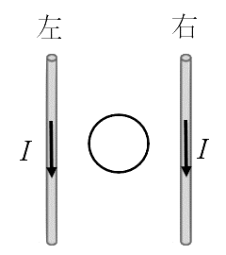10. 如图所示，一圆形金属环与两固定的平行长直导线在同一平面内，环的圆心与两导线距离相等，环的直径小于两导线间距。起初，两导线中通有图示的同向的大小相等的恒定电流。为使环中产生顺时针方向感应电流，可采取措施

（A）环垂直纸面向外平移 （B）左侧导线电流减小

（C）环向右侧直导线靠近 （D）右侧导线电流反向

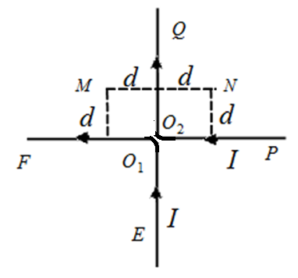11. 已知一根无限长直导线通过电流*I*时，所产生的磁场在距离导线*d*处的磁感应强度大小为*B*。现有两足够长直导线均折成直角*EO*1*F*和*PO*2*Q*，按图示方式放置在同一平面内，*O*1与*O*2几乎重合，*EO*1与*O*2*Q*在一条直线上，*PO*2与*O*1*F*在一条直线上。两导线相互绝缘，且通有相等的电流*I*，电流方向如图所示。则图中与导线距离均为*d*的*M*、*N*两点处的磁感应强度大小分别为

（A）2*B*，2*B* （B）*B*，*B*

（C）0，*B* （D）0，2*B*

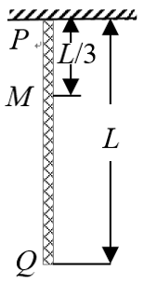12.如图，一质量为*m*、长度为*L*的均匀柔软细绳*PQ*竖直悬挂。用外力将绳的下端*Q*缓慢地竖直向上拉起至*M*点，*M*点与绳的上端*P*相距*L*/3。重力加速度大小为*g*。在此过程中，外力做的功为

（A）*mgL*/9 （B）*mgL*/6 （C）*mgL*/3 （D）*mgL*/2

**二、填空题（共 20 分）**

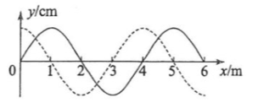13. 静止电荷周围存在一种特殊的物质，这种物质叫______。为检验这种物质是否存在，可采用的方法是___________________________。

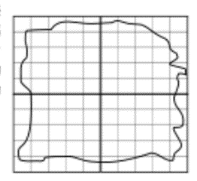14.如图，一列简谐横波沿*x*轴正方向传播，实线为*t*=0时的波形图，虚线为*t*=0.5s时的波形图。已知该简谐波的周期大于0.5s。关于该简谐波，则波速为______m/s。*t*=2s时，*x*=3m处的质点所处的位置在______。

15. 如图是“用油膜法估测分子大小”实验，待油膜尽可能扩展，水面稳定后，成_______油膜，在玻璃板上画出油膜的轮廓如图中曲线。已知方格纸边长为1cm，则油膜的面积约为________cm2。

16.天文学家发现冥王星的小卫星，其中卫星1绕冥王星运行轨道半径*r*1=19600km，周期*T*1=6.34天。卫星2绕冥王星运行轨道半径*r*2=48000km，则其周期*T*2约为______天，其线速度______卫星1的线速度（选填“大于”、“等于”或“小于”）。

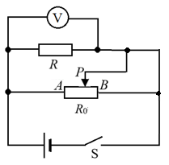17. 如图所示电路，滑动变阻器*R*0=4Ω，电阻*R*=4Ω，电源的电动势*E*=6V、内阻*r*=2.2Ω，伏特表为理想电表。则当*PA*之间的的电阻是1Ω时，伏特表的示数为_________V。当滑片*P*从*B*移动到*A*的过程中，电源的输出功率_________（选填“变大”、“变小”、“先变大后变小”或“先变小后变大”）。

**三、综合题（共** 40 **分）**

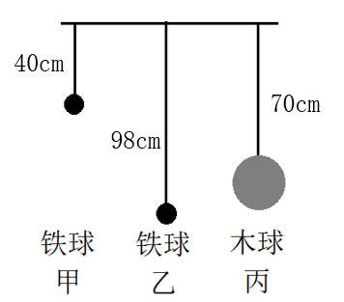注意：第 19、20 题在列式计算、逻辑推理以及回答问题过程中，要求给出必要的图示、文字说明、公式、演算等。

18.（10分）在“用单摆测量重力加速度”的实验中，

（1）提供如图所示的甲、乙、丙三个装置，你认为应选用图_____（选填“甲”、“乙”或“丙”）来做实验较好，理由是___________。

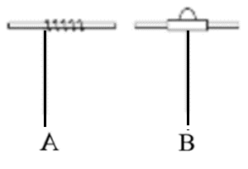（2）实验过程中，如图所示的A和B两种方式悬挂小球，A是摆线缠绕悬挂，B是摆线被夹住悬挂。你认为_____（选填“A”或“B”）悬挂方式较好，理由是___________。

（3）甲组同学现用摆长为90.0cm的单摆做实验，为使单摆做简谐振动，则开始时将摆球拉离平衡位置的距离应不超过_________cm。

在实验数据交流时，乙组同学发现他们测得的48次摆动时间与甲组测得的50次摆动时间相等，实验操作都正确，可知乙组摆长为______________cm。

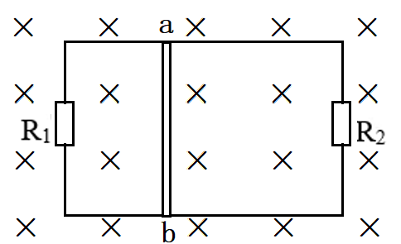19.（14分）如图，质量*m*=0.01kg的金属棒ab置于光滑的金属框上，框两侧接有电阻R1和R2，整个装置处于磁感应强度*B*=0.1T的匀强磁场中。现让棒ab在框上由静止开始向右做匀加速直线运动。已知棒ab长*L*=0.5m，棒ab与框接触始终良好。棒ab的电阻为*r*=0.5Ω，电阻R1和R2的阻值分别为6Ω和3Ω，运动*t*=2s时测得流过R1的电流为0.02A。则

（1）棒ab中的感应电流方向；

（2）*t*=2s时感应电动势的大小；

（3）棒ab的加速度的大小；

（4）*t*=2s时外力做功的功率。

20.（16分）如图，一段有50个减速带（图中黑点表示，未全部画出）的斜坡，假设斜坡光滑，倾角为*θ*，相邻减速带间的距离均为*d*，减速带的宽度远小于*d*。一质量为*m*的无动力小车（可视为质点）从距离第1个减速带*L*处由静止释放。已知小车通过减速带损失的机械能与到达减速带时的速度有关。观察发现，小车通过第30个减速带后，在相邻减速带间的平均速度相同。小车通过第50个减速带后立刻进入水平地面（连接处能量不损失），继续滑行距离*s*后停下。已知小车与水平地面间的动摩擦因数为*μ*，重力加速度大小为*g*。求：

（1）小车到达第1个减速带时速度的大小；

（2）小车通过第50个减速带时速度的大小；

（3）小车通过第30个减速带后，经过每一个减速带时损失的机械能；

（4）小车在前30个减速带上平均每一个损失的机械能大于之后每一个减速带上损失的机械能，则*L*应满足什么条件？

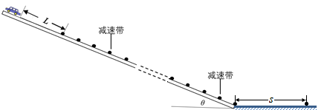

参考答案及评分细则

一、单项选择题（共40分。第1-8小题，每小题3分，第9-12小题，每小题4分。每小题只有一个正确答案。）

|  |  |  |  |  |  |  |  |  |  |  |  |  |
| --- | --- | --- | --- | --- | --- | --- | --- | --- | --- | --- | --- | --- |
| 题号 | 1 | 2 | 3 | 4 | 5 | 6 | 7 | 8 | 9 | 10 | 11 | 12 |
| 答案 | D | C | C | B | C | B | A | A | B | D | D | A |

二、填空题（共20分，每空2分）

13. 静电场 在其中放入一检验电荷由静止释放，观察其运动状态是否发生变化（也可写在其中放入一检验电荷后观察其是否受到力的作用，或者是否具有向外界做功的本领等）（备注：第1空填写“电场”给2分，写“场”给1分，写其他不给分；第2空，上述写法，选择力或能的某个视角写出，意思正确即给分，如果不是很对，看情况给1分，不对不给分）

14. 6 波谷位置（备注：第2空，写“最低点或最下方”给2分，写“位移最大处”，给1分）

15. 单分子层 75 （72到78均可）（备注：第1空 填写“单分子”给2分，写“分子或一层”等给1分，第2空，在范围内都给2分）

16. 24.3 小于 （备注：第1空填写24天或25天，都给2分）

17. 1.6  变小

1. **综合题（共40分，18题10分，19题14分，20题16分）**

18.（1）乙（1分），铁球的尺寸相比摆线长度小得多、摆线的质量相比铁球的质量可忽略、铁球摆动过程中受空气阻力的影响小得多（2分）（备注：第2空，每写出一个理由得1分，最多2分）

（2）B（1分），摆动过程中摆长可以保持不变（2分）

（3）7.8（2分），97.7（2分）

19.（1）（共2分）从b到a流过金属棒 （2分）

（2）（共4分）由 $\frac{{\text{I}}_{\text{1}}}{{\text{I}}_{\text{2}}}\text{=}\frac{{\text{R}}_{\text{2}}}{{\text{R}}_{\text{1}}}$ 得 ${\text{I}}_{\text{2}}\text{=}\frac{{\text{R}}_{\text{1}}}{{\text{R}}_{\text{2}}}I_{1}\text{=}\frac{\text{6}}{\text{3}}\text{×0.02A=0.04}$ A （1分）

${\text{I}}_{\text{总}}\text{=}{\text{I}}_{\text{1}}\text{+}{\text{I}}_{\text{2}}\text{=0.02A+0.04A=0.06}$ A  
 *R*并 = = 2 Ω （1分） ${\text{R}}_{\text{总}}\text{=}{\text{R}}_{\text{并}}\text{+}\text{r}\text{= 2Ω+0.5Ω=}$  
 2.5 Ω $\text{E}\text{=}{\text{I}}_{\text{总}}{\text{R}}_{\text{总}}$ 
 =0.06 ×2.5V=0.15V （2分）（备注：过程中答对的地方，看情况给分）

（3）（共4分）由 *E* = *BLv*， $\text{v}\text{=}\frac{\text{E}}{\text{BL}}\text{=}\frac{\text{0.15}}{\text{0.1×0.5}}\text{m/s}$,得 *v* = 3 m/s （2分）   
 m/s2 （2分）

（4）（共4分）*F*安==0.1×0.06×0.5N=0.003N （1分）

*F*合=*F*安= *ma*得 *F*= *F*安+ *ma =*0.003N+0.01×1.5N=0.018N（1分）  
 *P* = *Fv* =0.018×3W=0.054W （2分）

1. （1）（共4分）小车由静止起下滑*L*过程，只受重力做功，根据机械能守恒定律。

*ΔEk* +*ΔEp* = 0

$\frac{\text{1}}{\text{2}}\text{m}{\text{v}}_{\text{1}}^{\text{2}}\text{-}\text{mgh}$ = 0 （2分）

${\text{v}}_{\text{1}}\text{=}\sqrt{\text{2}\text{gh}}\text{=}\sqrt{\text{2}\text{gL}\text{sin}{\text{θ}}}$（2分）

1. （共4分）在水平地面上，小车水平方向受到摩擦力即合外力，根据牛顿第二定律，得到*f* = *ma，f* =*μmg*

得到加速度大小为*a* =*μg* （2分）

由公式 ${\text{v}}_{\text{t}}^{\text{2}}\text{-}{\text{v}}_{\text{0}}^{\text{2}}\text{=2}\text{as}$，得 ${\text{v}}_{\text{50}}\text{=}\sqrt{\text{2}\text{μgs}}$（2分）

（3）（共4分）由题意可知，通过第30个及后面的减速带时小车的速度相同，所以经过每个减速带损失的机械能即相邻两减速带小车通过时重力势能的减少量。

$\text{Δ}{\text{E}}_{\text{机}}\text{=Δ}\text{Ep}\text{=}\text{mg}\text{Δ}\text{h}\text{=}\text{mgd}\text{ sin}{\text{θ}}$（4分）

（4）（共4分） ${\text{v}}_{\text{30}} {\text{= }\text{v}}_{\text{50}}\text{=}\sqrt{\text{2}\text{μgs}}$（1分）

小车从静止起释放到下滑经过第30个减速带过程，小车重力势能减少的同时动能增加了，所以机械能损失的总量

$\text{Δ}{\text{E}}_{\text{机损}}\text{=Δ}{\text{Ep}}_{\text{减}}\text{-Δ}{\text{Ek}}_{\text{增}}$

$=$ $\text{mg}\text{（}\text{L}\text{+29}\text{d}\text{）}\text{ sin}{\text{θ-}\frac{\text{1}}{\text{2}}\text{m}}{\text{v}}_{\text{30}}^{\text{2}}$

$=$ $\text{mg}\text{（}\text{L}\text{+29}\text{d}\text{）}\text{ sin}{\text{θ}}$ $-$*μmgs* （1分）

$\overline{\text{Δ}{\text{E}}_{\text{机损}}}$ $=$ $\frac{\text{mg}\text{（}\text{L}\text{+29}\text{d}\text{）}\text{ sin}{\text{θ}}\text{ -}\text{μmgs}}{\text{30}}$ > $\text{mgd}\text{ sin}{\text{θ}}$（1分）

得 $\text{L}\text{>}\text{d}\text{+}\frac{\text{μs}}{\text{sin}{\text{θ}}}$（1分）